BÀI TUYÊN TRUYỀN VỀ NGÀY TỔNG KẾT
NĂM HỌC 2025-2026

Thực hiện sự chỉ đạo của Phòng văn hoá . Được sự nhất trí của Đảng ủy- UBND xã Quang Hưng. Trường mầm non Trực Thuận, long trọng tổ chức buổi lễ “Tổng kết năm học 2025 -2026’’và kỷ niệm ngày quốc tế thiếu nhi 1/6
Bên cạnh đó, nhà trường cũng lồng ghép tuyên truyền giáo dục “An toàn giao thông cho trẻ mầm non” với mong muốn giúp các con hình thành những kỹ năng cần thiết, biết chấp hành các quy định khi tham gia giao thông, góp phần xây dựng văn hóa giao thông an toàn ngay từ tuổi thơ. Bởi “An toàn giao thông là hạnh phúc của mọi nhà”, và mỗi con học sinh hôm nay chính là những công dân văn minh trong tương lai.
Về dự buổi tổng kết gồm có các vị đại biêu:
- Đc: Lưu Thị Cẩm Vân – Phó chủ tịch UBND xã
- Đc: Đồng Văn Thịnh – Chủ tịch UBMTTQ Giám đốc đốc TT
- Đc: Đoàn Văn Tiến - Giám đốc đốc TT Phục vụ hành chính công
Cùng các ban nghành đoàn thể các Thầy giáo, cô giáo, các bậc phụ huynh các cô giáo nguyên hiệu trưởng, phó hiệu trưởng….và các con học sinh về dự đông đủ…
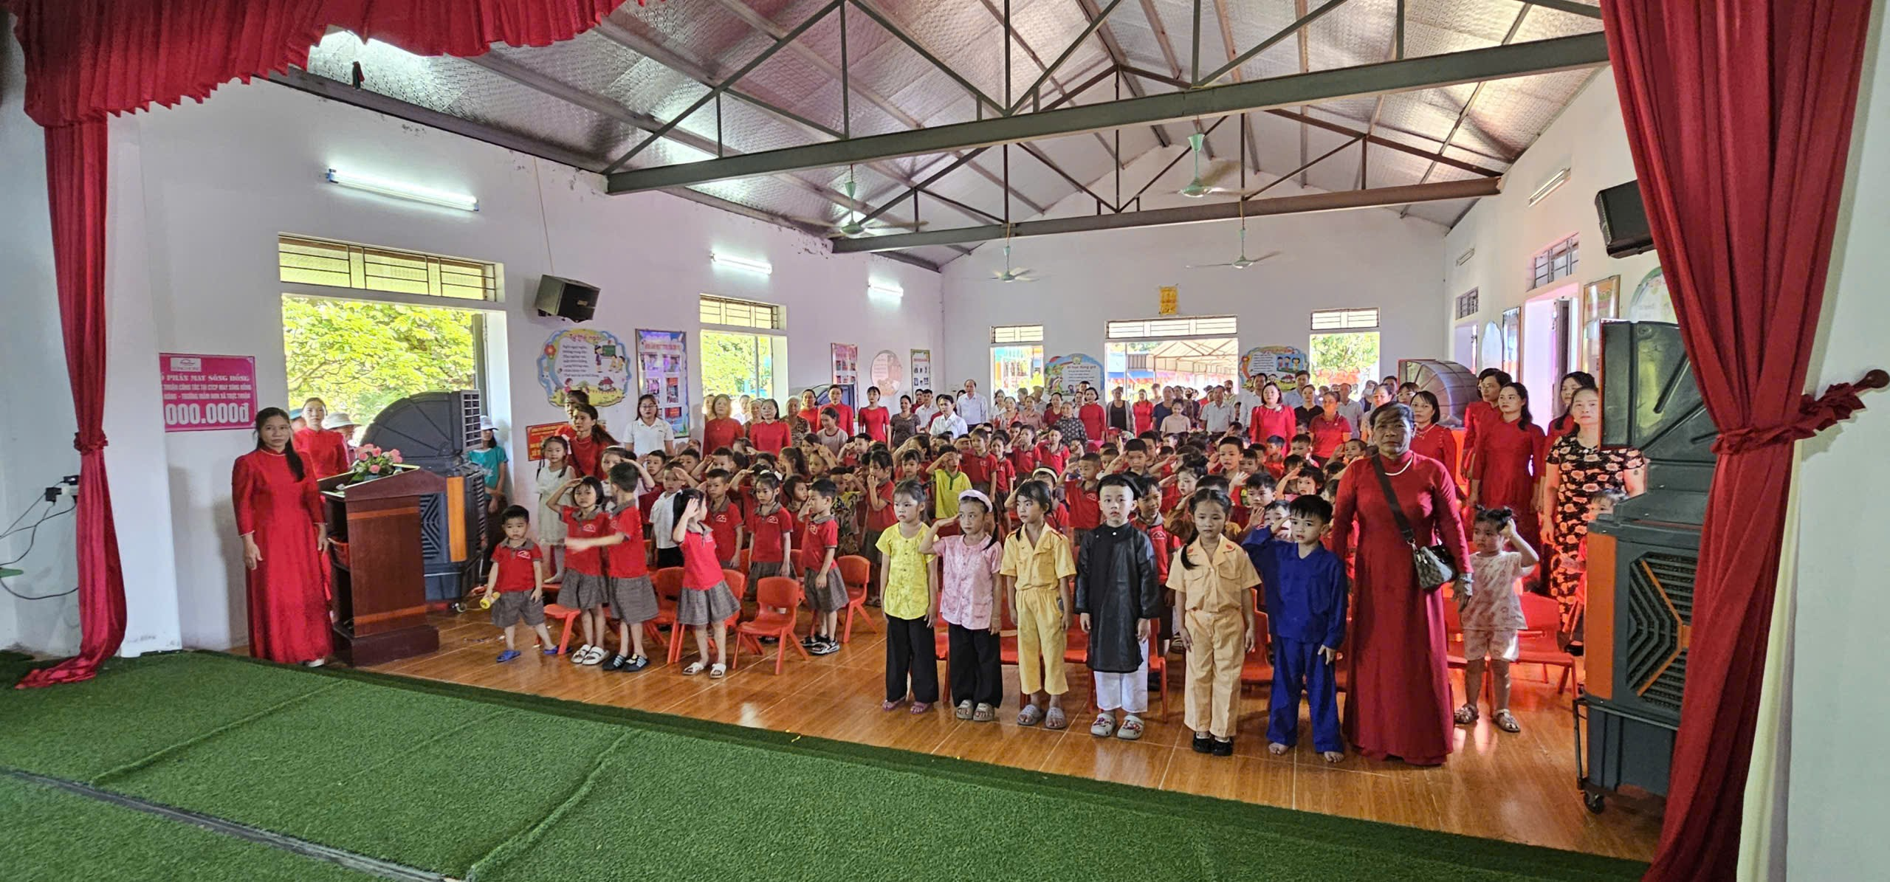
Hình ảnh hội nghị chào cờ
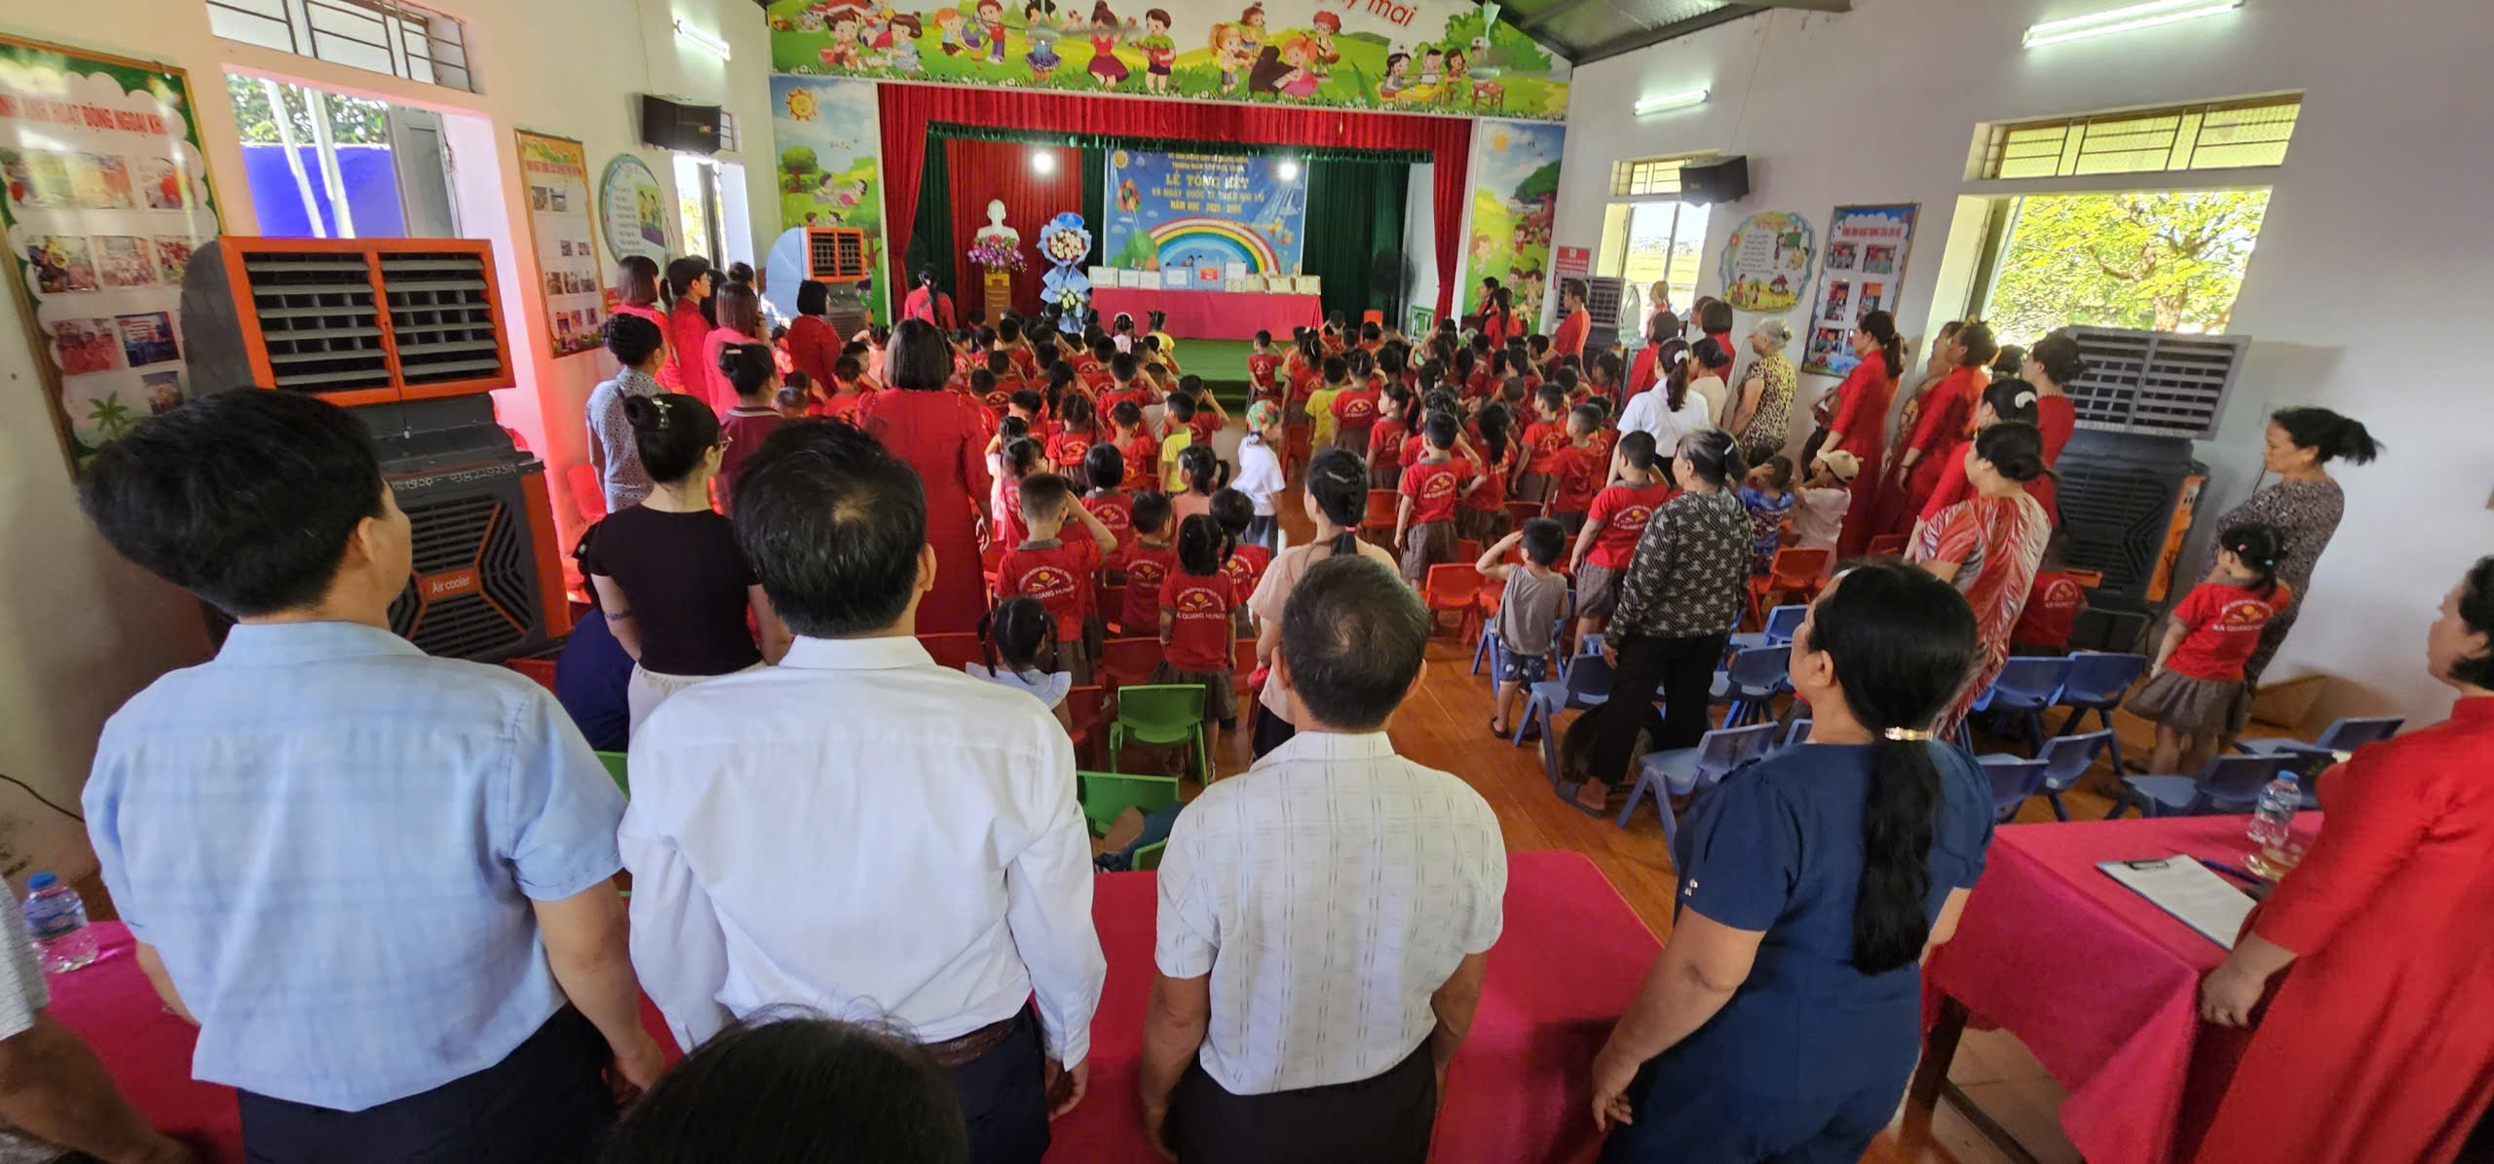
Hình ảnh các con học sinh múa hát đóng tiểu phẩm ngày tổng kết và Quốc tế thiếu nhi 1/6

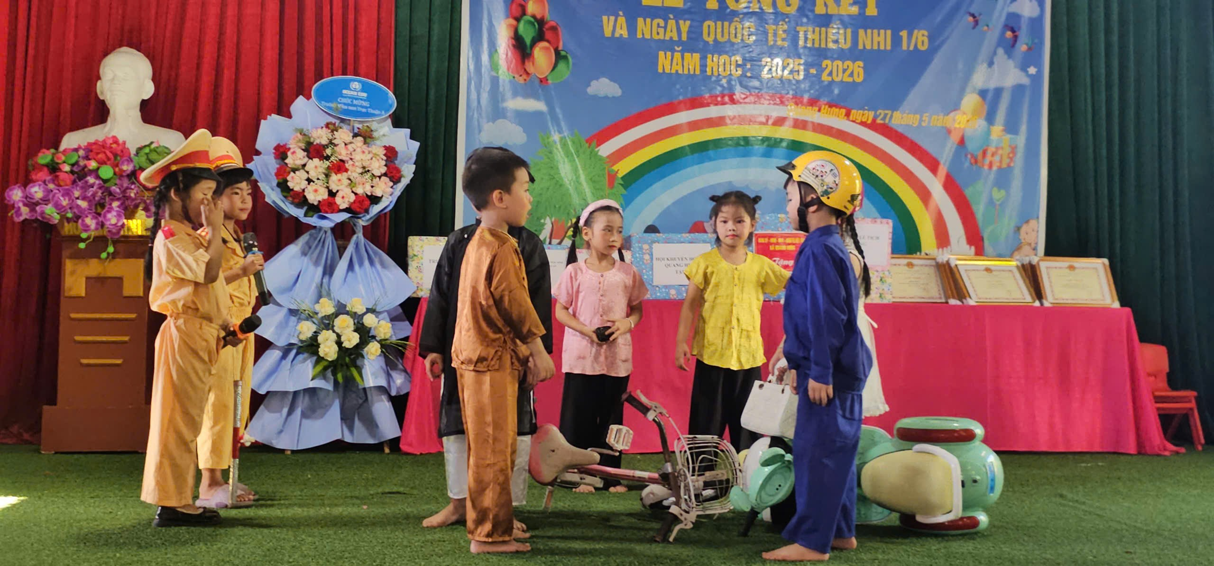
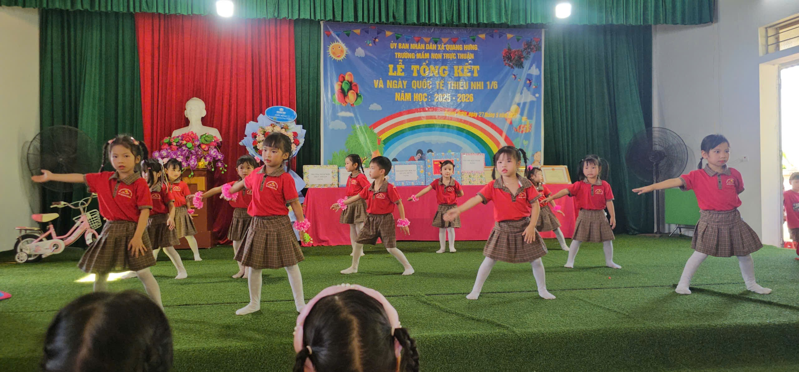

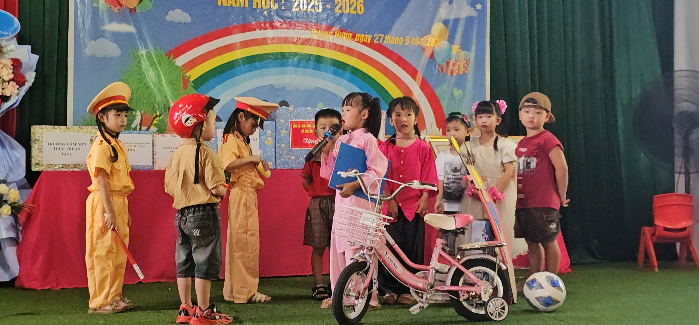
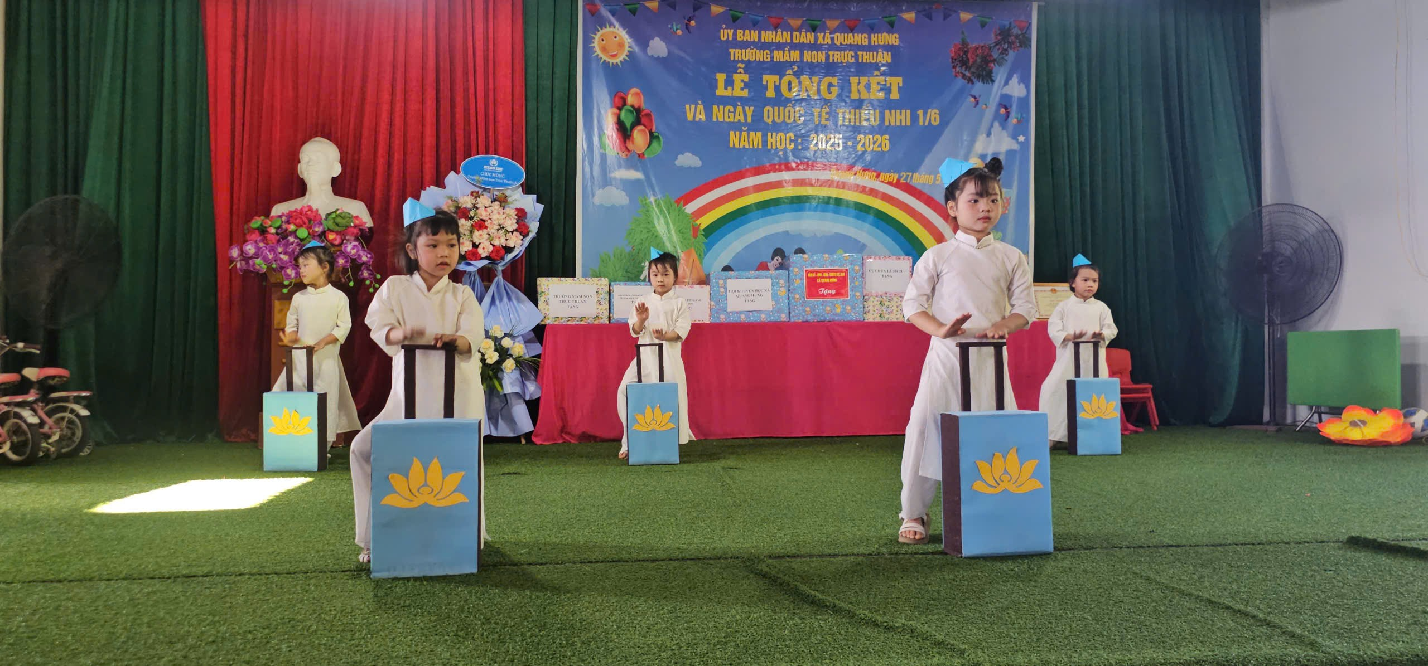
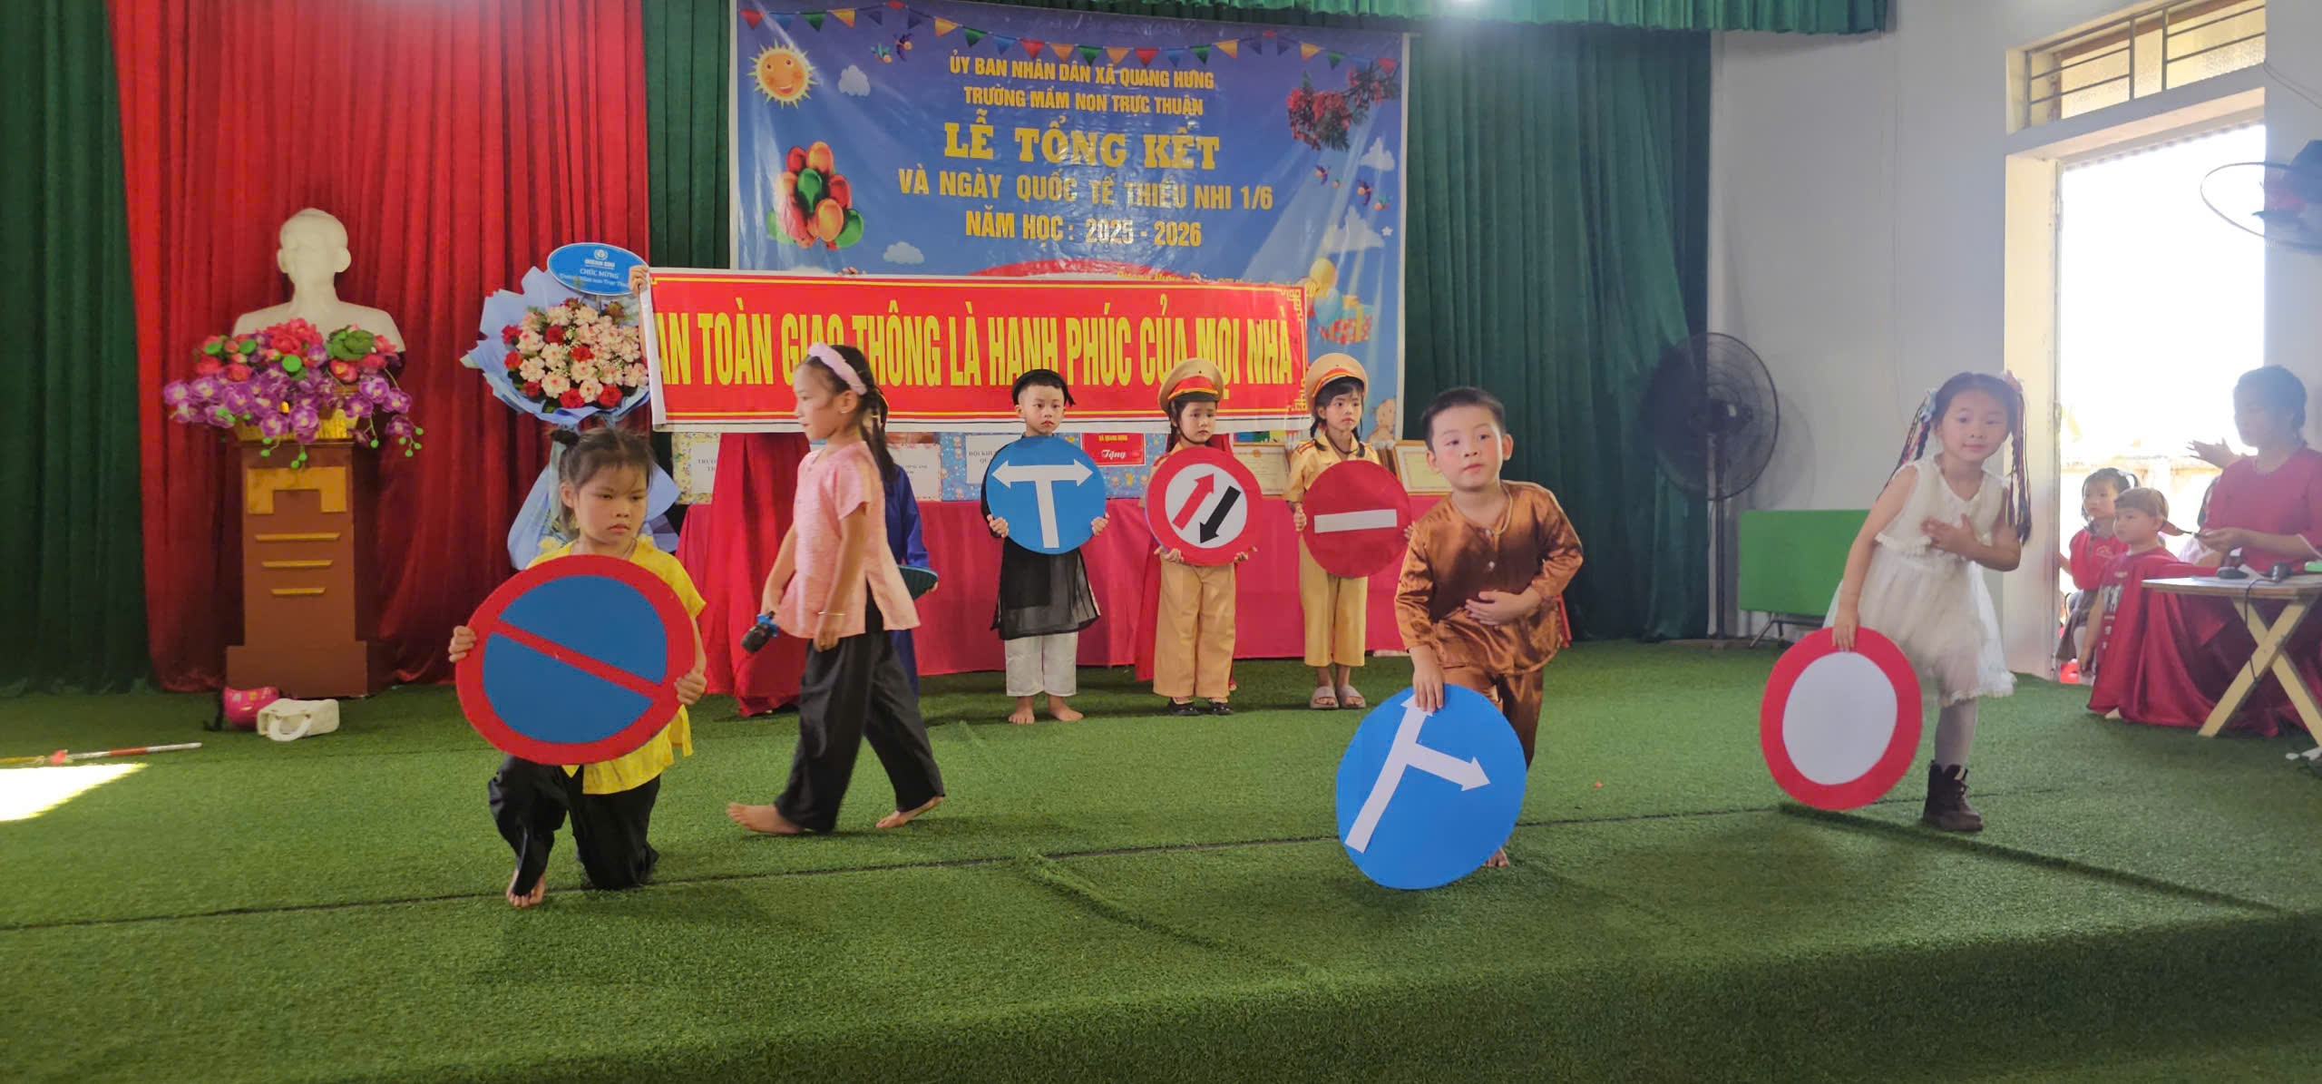
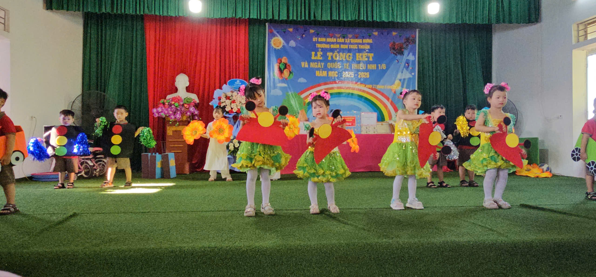
Hình ảnh đc Lưu Thị Cẩm Vân tặng quà chô và trò trường mầm non
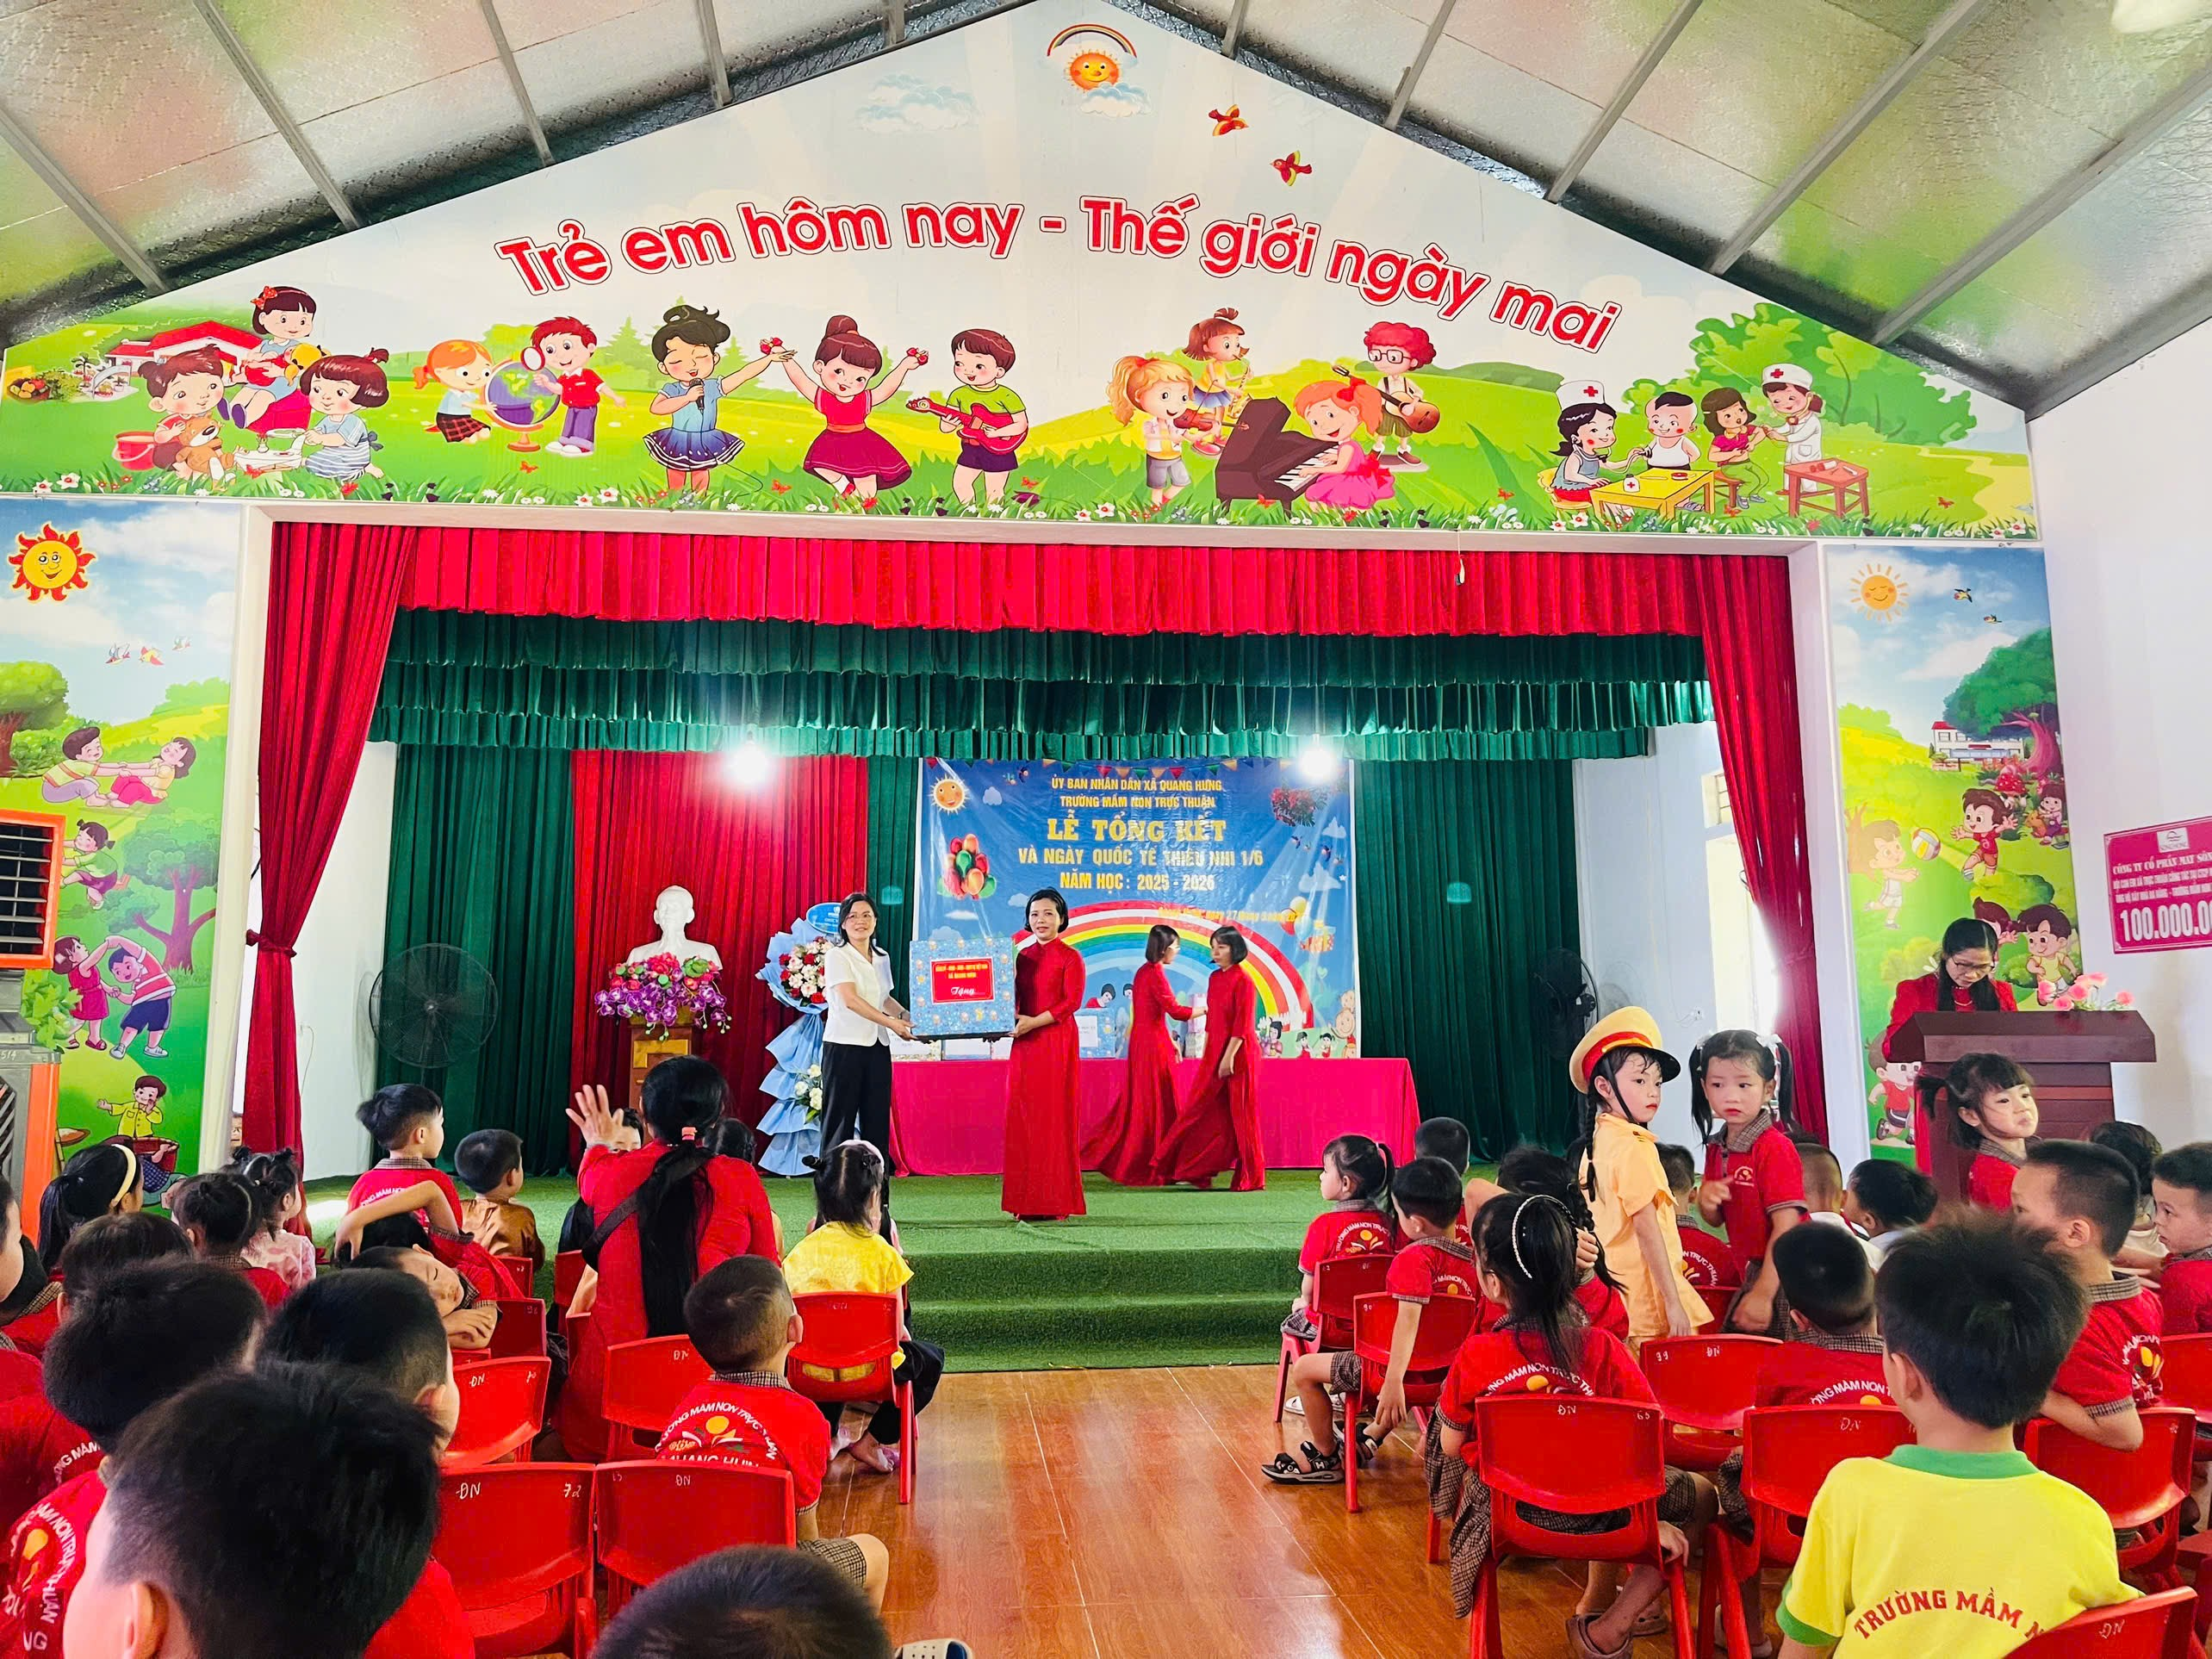
Hình ảnh bà: Lê Thị Sợi – phó chủ tịch hội khuyến học tặng quà cho cô và trò trường mầm non
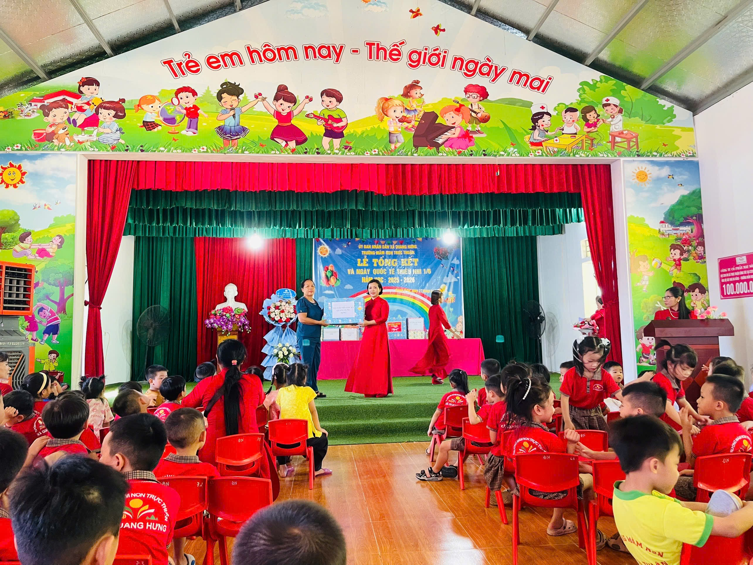
Hình ảnh ông: Ngô Văn Du – Phó chủ tịch hội cha mẹ học sinh tặng hoa và quà
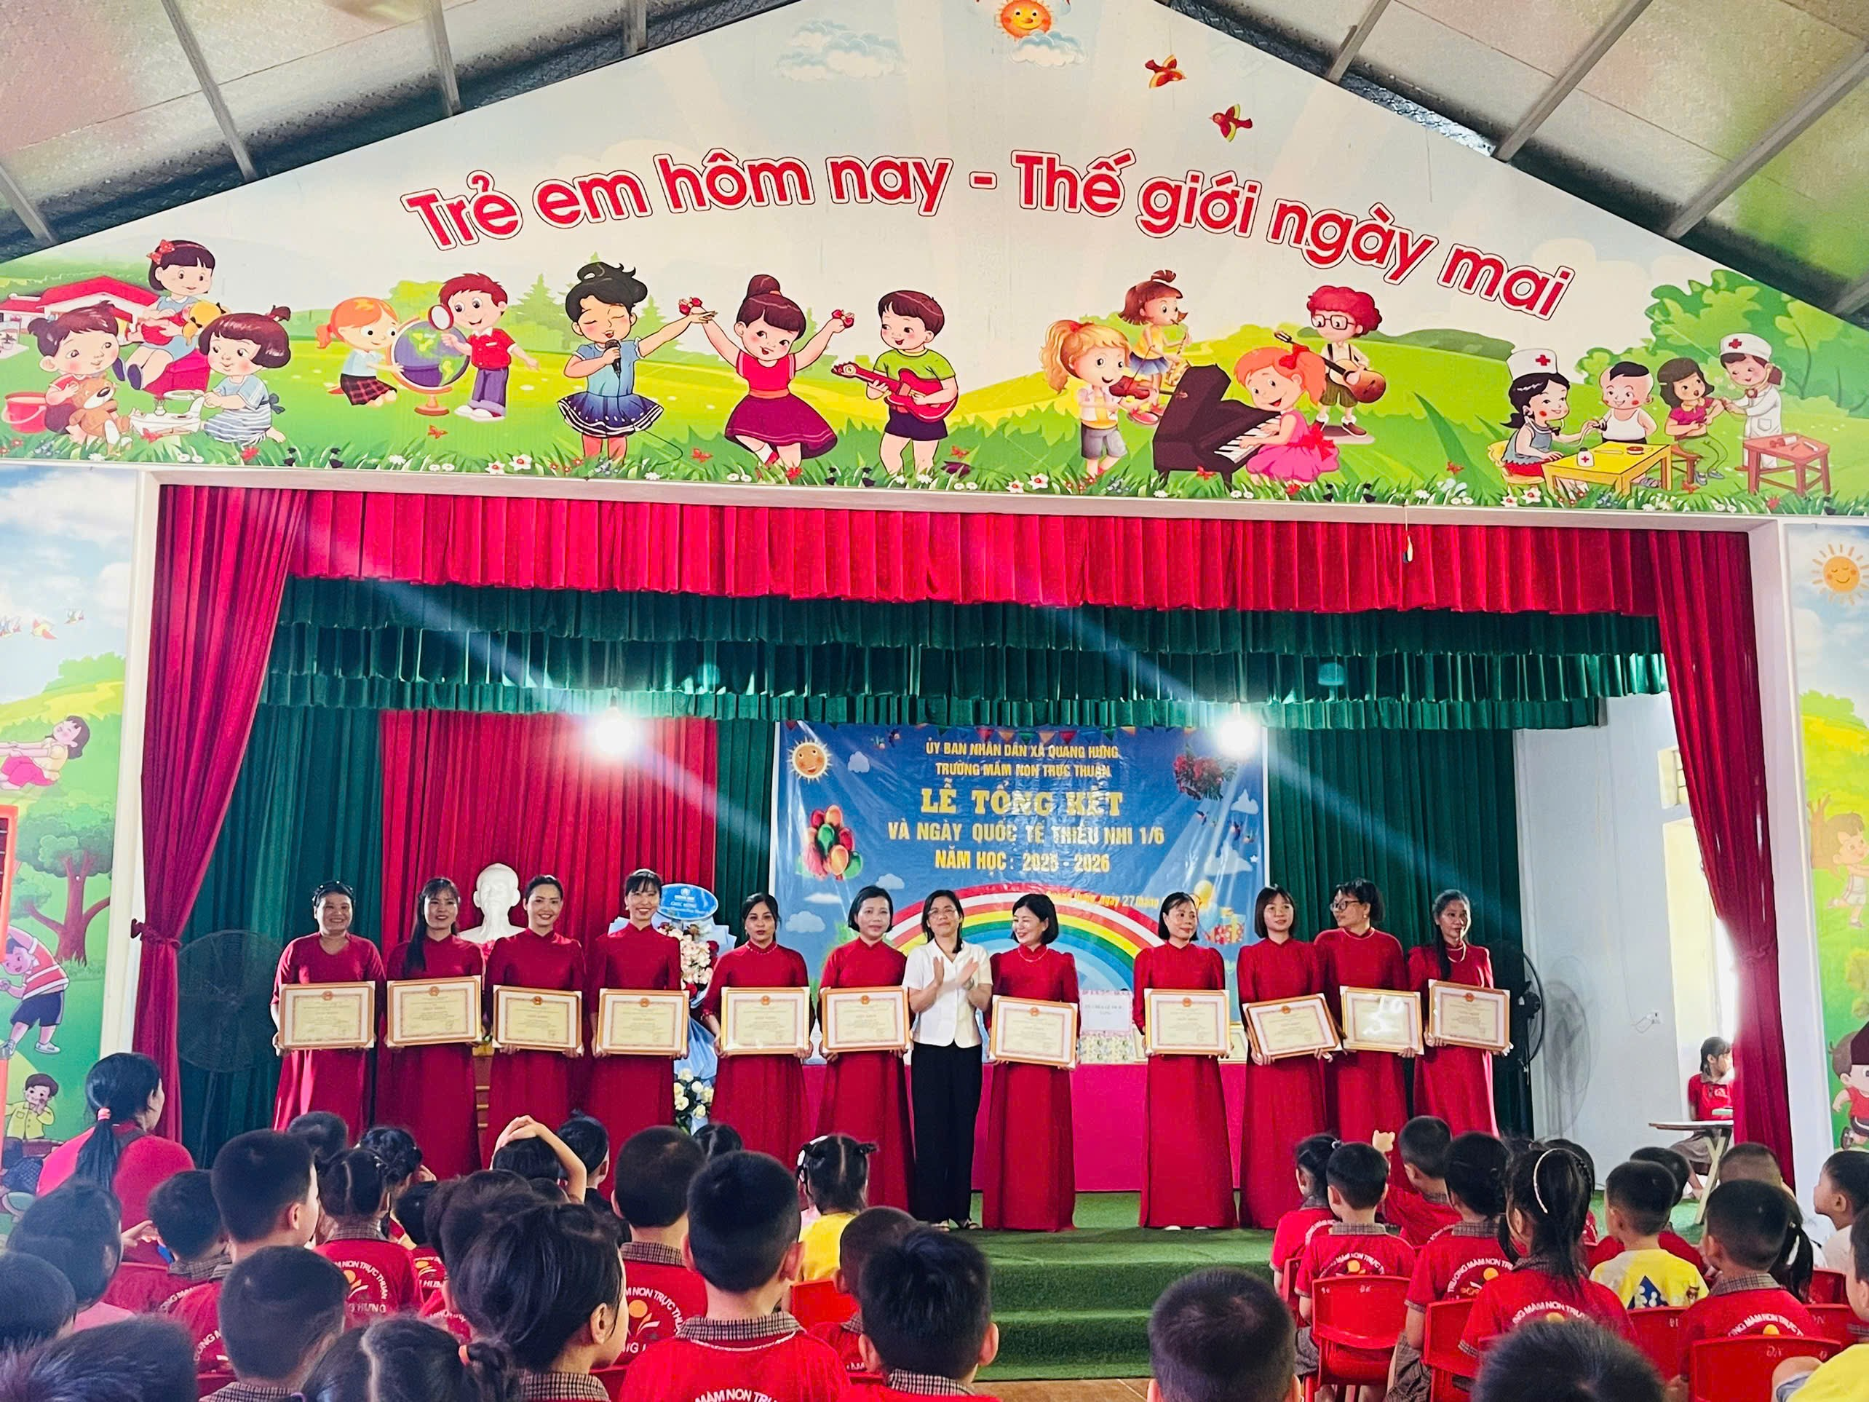
Hình ảnh đc Phó chủ tịch UBND xã tặng giấy khen cho CBGV đạt SK cấp xã

Hình ảnh cô Lương Thị Cúc tặng GK cho các đc GV có thành tích xuất sắc
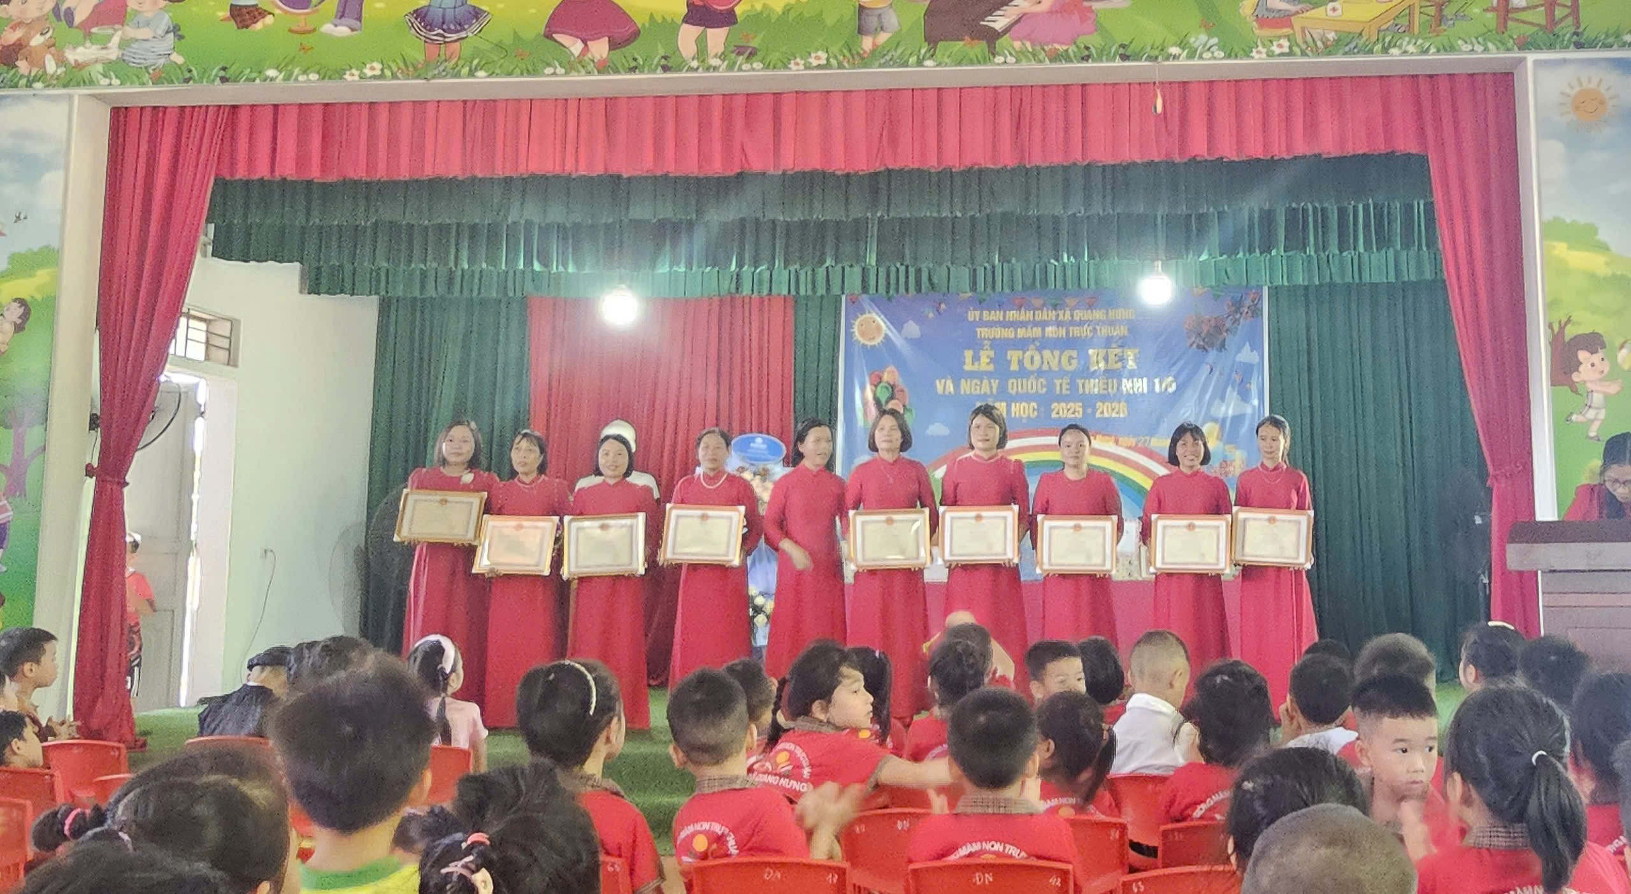
Hình ảnh ông : Ngô Văn Du – Phó chủ tịch BCH phụ huynh tặng GK cho các tổ
Khối đạt giải hội thi tự làm đồ dùng đồ chơi cấp trường
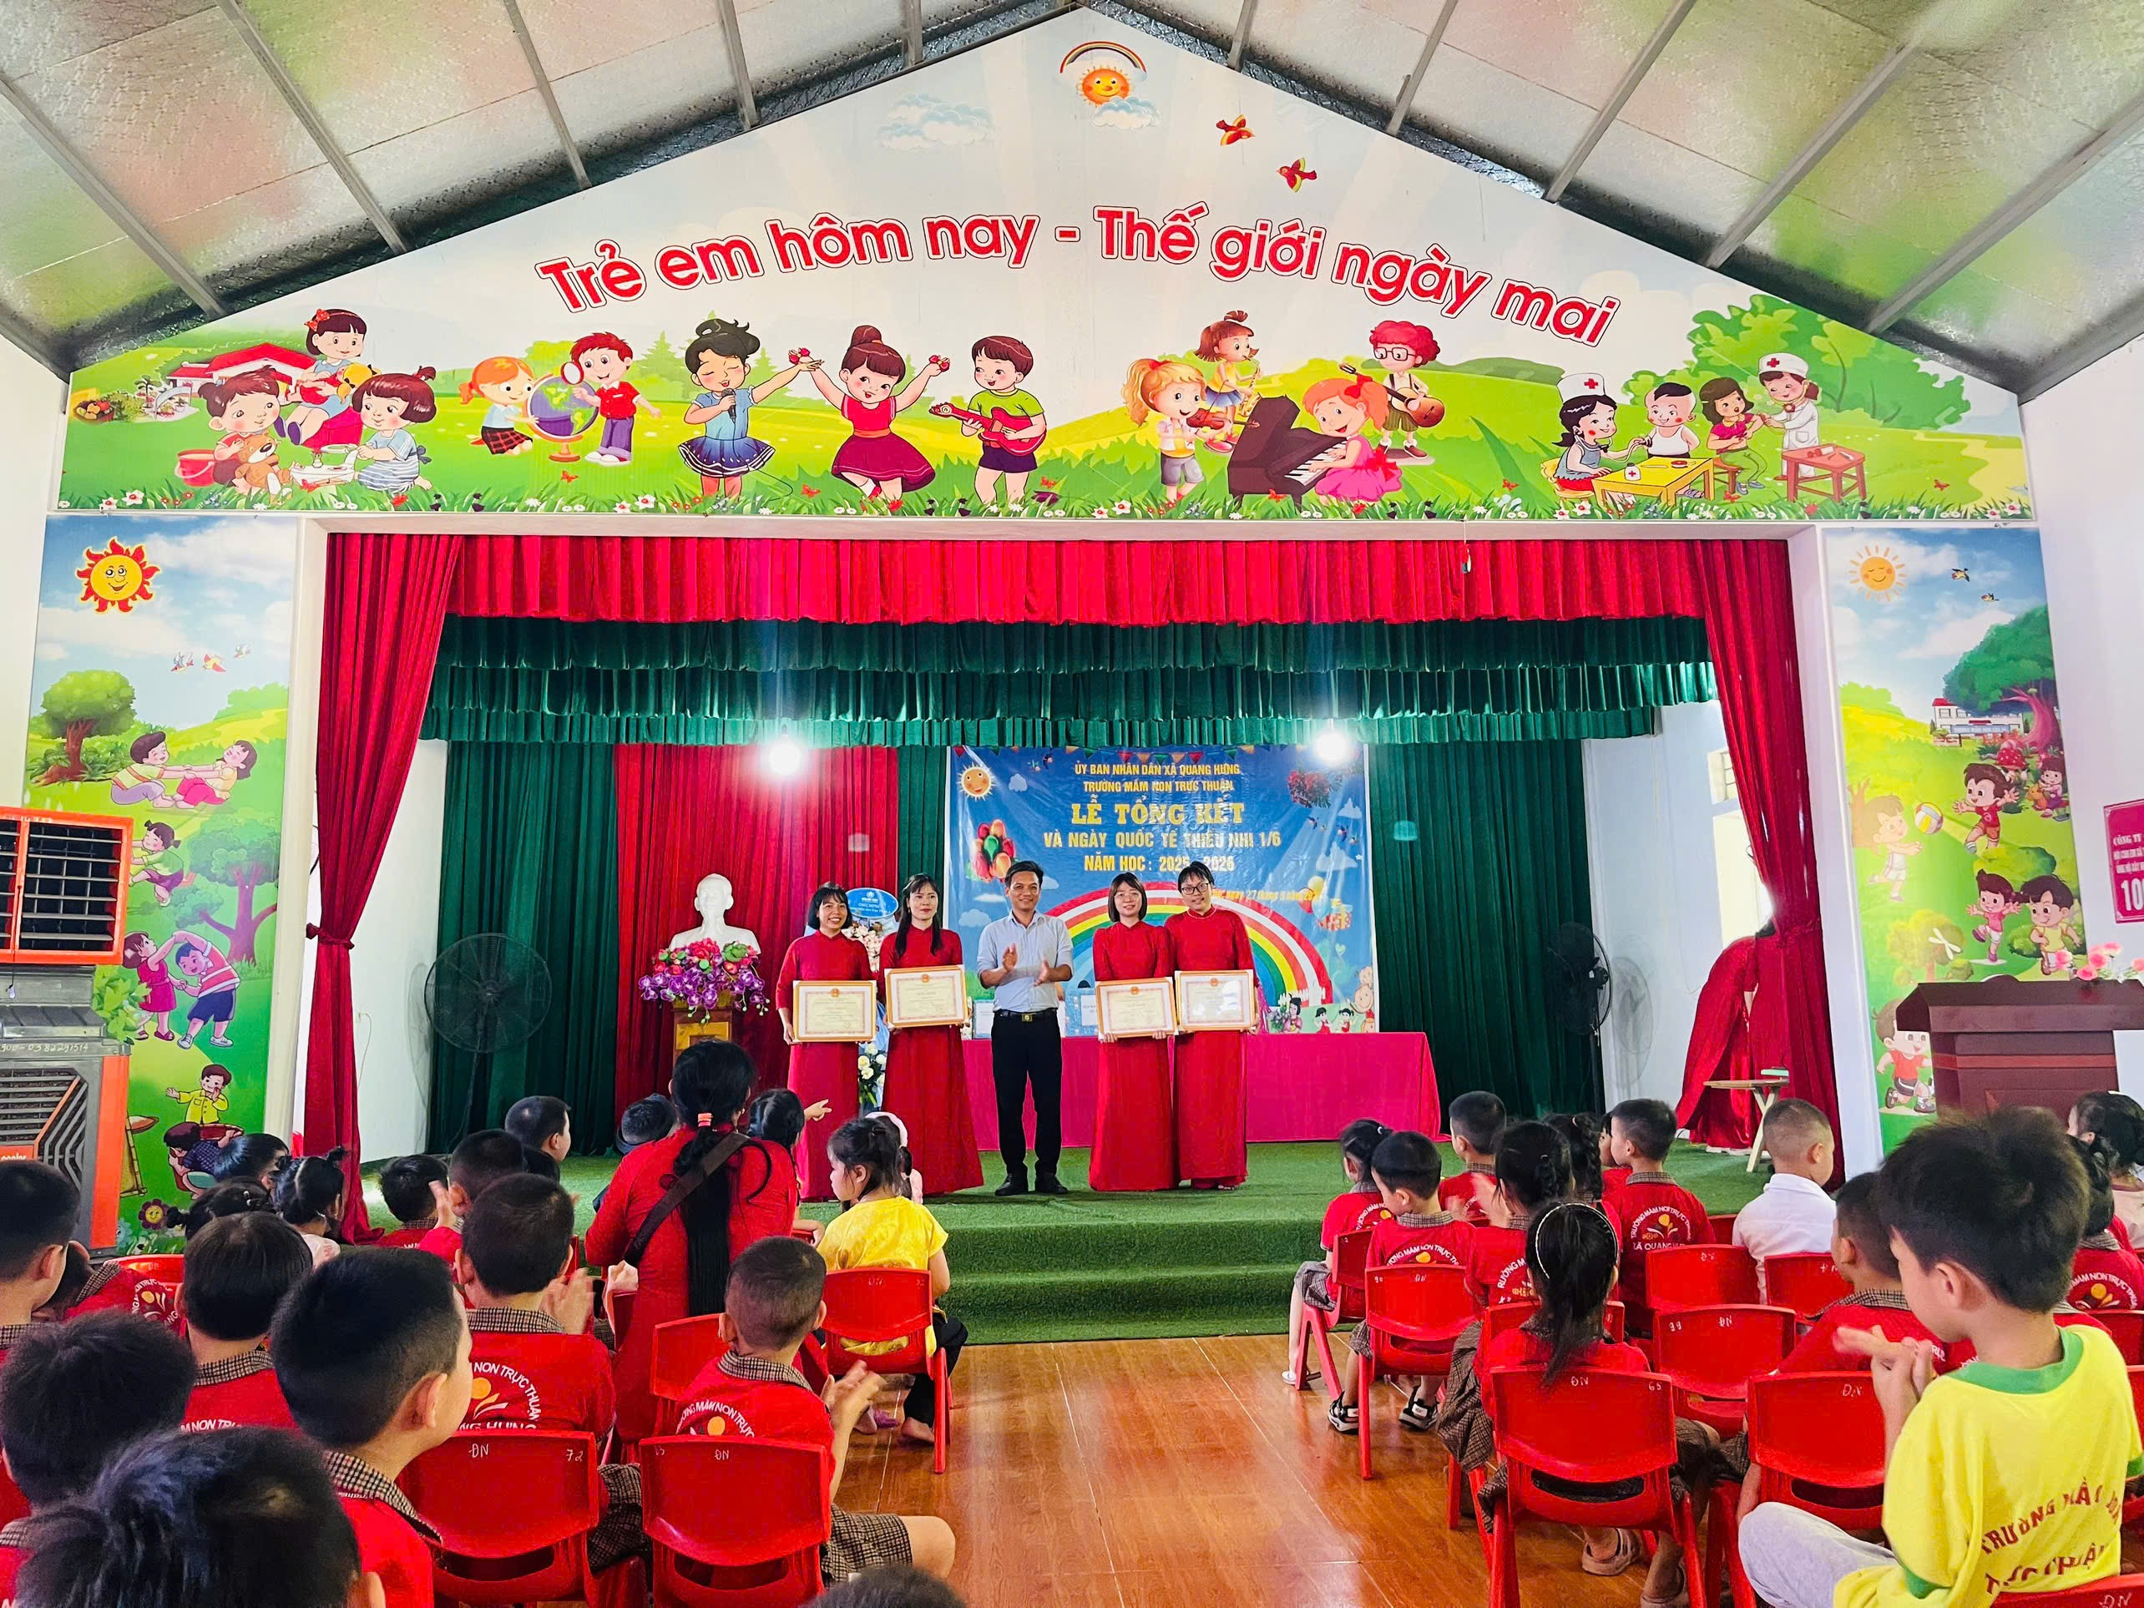
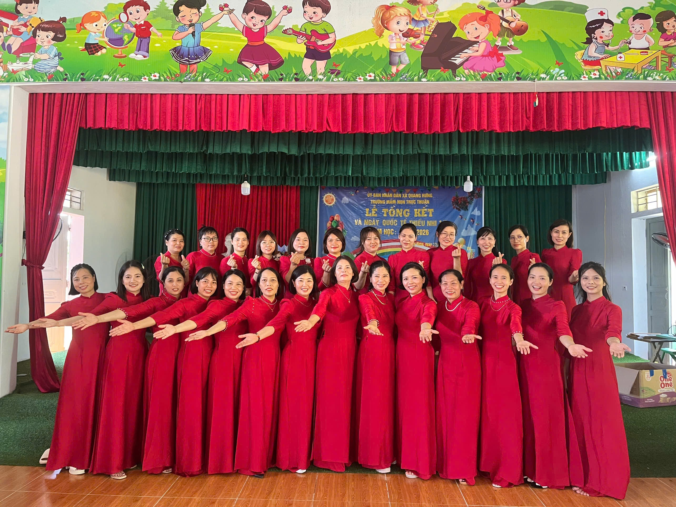
Kết thúc hội nghi tập thể Gv chụp ảnh làm kỷ niệm

